Водолей 2004
Астрологический прогноз

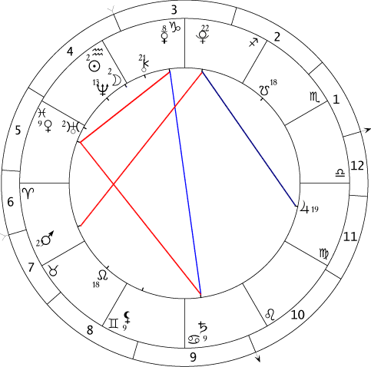
Наконец-то мы дождались спокойной жизни! Наступающий месяц не сулит нам никаких особых бед и треволнений. Отдельные неприятности у отдельных людей, естественно, будут случаться, так как транзитные аспекты свое действие, как всегда, оказывают, но это будут частные случаи.
20 января Солнце войдет в знак Водолея. Его энергии всегда побуждают к устремлению в будущее, к разрушению старых норм и условностей, к независимости и оригинальности, но астрологическая ситуация такова, что далеко не все сферы нашей жизни будут готовы к обновлению. Более того, в общественной жизни на поверхность будут выныривать некоторые, уже, казалось бы, забытые программы, идеи и лозунги недавнего прошлого (еще Советского) и давнего «позапрошлого» (еще дореволюционного). На их основе в очередной раз попытаются скомпилировать хоть какую-то «национальную идею» — к выборам без этого просто неприлично!
Политическая жизнь в нашей стране будет катиться по накатанной колее. А ретроградные Сатурн и Юпитер (последний все еще в квадрате с Плутоном) свидетельствуют о том, что колея эта ведет к управляемой демократии, регулируемой (государством) экономике и строго дозированной свободе слова. Да и президентские выборы у нас на этот раз, по сути, безальтернативные, хотя «для оживления» предвыборной кампании будут разыгрываться небольшие спектакли с участием таких одиозных фигур, как Борис Березовский — чтобы «электорат», то есть мы с вами, окончательно не утратил интереса к происходящему. Средства массовой информации и соперники президента по предвыборной борьбе будут «позволять себе» некоторые разоблачения властей — но в пределах «разрешенного» или «рекомендованного» (свыше). Еще несколько «олигархов», не захотевших или не сумевших «спрятаться», «попадут под раздачу» — как вследствие стремления государства все строже регулировать денежные потоки (которые можно назвать «кровеносной системой» эгрегора), так и для повышения президентского рейтинга у той части электората, которая мечтает о «справедливости»: чтобы «все поделить», «наказать этих воров» и т. д.
Природа тоже не готовит нам никаких особых неожиданностей — там, где зимой обычно морозы и снегопады — там они и будут, со всеми обычными неприятностями: авариями на теплотрассах и линиях электропередач, потопами и пожарами, гололедицей и дорожно-транспортными происшествиями… Но в преддверии выборов власти на местах будут значительно внимательнее к нуждам населения, да и центральная власть будет (на минуточку) изо всех сил проявлять заботу о людях.
На людей простодушных и излишне доверчивых все это, возможно, и произведет впечатление, тем более что влияние Нептуна в Водолее активизирует именно эти свойства характера. Особенно опасна для них астрологическая ситуация Полнолуния 6 февраля (точнее, несколько дней до и после него). Львам, Водолеям, Тельцам и Скорпионам следует быть очень внимательными! Когда Солнце будет в соединении с Нептуном, а Луна — в оппозиции к ним, они рискуют стать жертвой обмана, кражи, мошенничества или оказаться втянутыми в конфликтную, а то и криминальную ситуацию.

Рекомендации для эзотерической работы:

Энергии Водолея порождают стремление к новизне. Многие смутные предвидения и предощущения (касающиеся, возможно, не только эзотерики как таковой) именно в этом месяце обретут конкретные очертания. Возникнут новые цели, проявятся новые возможности, вспомнятся давно забытые навыки…
Очень благоприятен этот период для работы по 3-й Зоне. Из глубин собственного Подсознания можно извлечь много разного материала — как полезного, так и «вредного», связанного с еще не выровненными отклонениями (страхами, психологическими комплексами, блокировками и т. д.). В энергиях Водолея (ЕНОХ), инициирующих движение в будущее, легче разобраться, что из «старых запасов» принадлежит прошлому (и должно быть удалено), что годится для настоящего, а что предназначено для будущего.

Для тех, кто работает с отклонениями:

Положение Черной Луны в девятом градусе Близнецов (в соединении со звездой Альдебаран) указывает на то, что самое время заняться «генеральной уборкой» собственной души — для подготовки к более трудным временам. Опытные эзотерики стремятся конструктивно использовать даже самые неблагоприятные внешние обстоятельства, а уж если судьба дает передышку и «пока все идет хорошо» — тут, как говорится, сам Бог велел. Как мы помним (см. прогнозы на 2002 и 2003 годы), этот градус — «кармический», а сама звезда «отвечает» за «выписывание счета» для расплаты по кармическим долгам.
Энергии Черной Луны (ЛИЛИТ) действуют в такой ситуации двояко, и зависит это от того, насколько человек готов расстаться со старым. «Насильственное» их действие приводит к тому, что человек впадает в депрессию, жизнь постоянно ставит его перед сложными проблемами и запутанными отношениями, причем чем дальше, тем хуже — пока он не перестанет себя жалеть и жаловаться на судьбу, не задумается и не начнет разбираться в самом себе. Обойти жизненные сложности с помощью магии, колдовства или еще каких-то «волшебных» эзотерических способов в такой ситуации не удастся — разве что за счет очень сильного отклонения в 12-активную Зону.
Если же стремление сбросить старые программы достаточно сильное и искреннее, то в результате работы с отклонениями рано или поздно происходит разотождествление человека с «испорченным» материалом, и этот материал постепенно выделяется на периферию эфирного, астрального и, возможно, тонического тела. Использование тока ЛИЛИТ способствует более быстрому и эффективному «очищению» от отклонений. Техника таких медитаций очень простая:
При медитациях на Зону влияния Качеств проведите сначала все токи данной Зоны сверху вниз, как обычно, а затем, проводя токи снизу вверх, попробуйте добавить ток ЛИЛИТ (начиная с седьмой чакры). Он действует как промокашка — вбирает в себя всю грязь, которую несут фантомы Черной Луны (один из основных «материальных носителей» отклонений), и сливает ее потом в специальные «канализационные» пространства.
Энергетическая ситуация Полнолуния, описанная выше, для эзотериков (особенно начинающих) представляет специфическую опасность. Многим из них присущи наивность и прекраснодушие, кто-то от приобщения к «сакральному» и неизведанному впадает в эйфорию — все это мешает заметить многие проблемы, даже лежащие на поверхности или побуждает игнорировать серьезные конфликты в надежде, что «само рассосется». Некоторые, что еще хуже, пребывают в уверенности, что «поскольку у нас благородные намерения и сами мы со вчерашнего дня белые и пушистые», то и судьба отныне должна складываться самым благоприятным образом.
Некоторым удается сохранять такое простодушие (временами доходящее до обыкновенной глупости) на долгие годы. Нерешенные проблемы продолжают накапливаться, а время уходит. Вдобавок такие люди становятся легкой добычей различных псевдо- и около- эзотерических движений, истинной целью которых является просто выколачивание денег — это в лучшем случае. Очень часто подобные группы, кружки и «школы» становятся проводниками энергий Нижних Зон, причем если 14-я Зона (злоба, ненависть) проявляет себя довольно отчетливо, то 11-я (вампиризм) в содружестве с 13-й и 12-пассивной обычно тщательно маскируется под лозунгами доброты и бескорыстия.

Ульрих И. В.

